Kur'an, za prvu, drugu i treću mektebsku godinu, 16 lekcija
----------------------------------------------------------------------------------------------------------

Kur'an
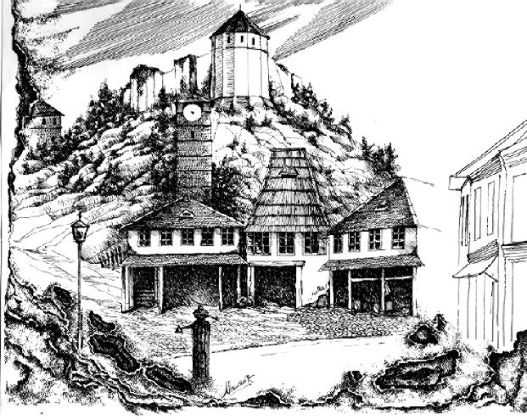
Sadržaj
Uvod
Lekcija br. 1 Euzubille i bismille
Lekcija br. 2 Rabbijessir
Lekcija br. 3 Subhaneke
Lekcija br. 4 El-Fatiha
Lekcija br. 5 En-Nas
Lekcija br. 6 El-Felek
Lekcija br. 7 El-Ihlas
Lekcija br. 8 El-Leheb
Lekcija br. 9 El-Kevser
Lekcija br. 10 En-Nasr
Lekcija br. 11 El-Kafirun
Lekcija br. 12 El-Maun
Lekcija br. 13 El-Kurejš
Lekcija br. 14 El-Fil
Lekcija br. 15 El-Humezeh
Lekcija br. 16 El-Asr

Kur'an, 1. mektebska godina, lekcija broj: 1
Euzbilla i bismilla
----------------------------------------------------------------------------------------------------------
Čime počinjemo svaki dobar posao?
Svaki dobar posao počinjemo riječima:
«Euzu billahi mineš šejtanir radžim!»

Šta to znači?
To znači: «Molim Allaha da me sačuva od prokletog šejtana!»
Čime počinjemo svaki dobar posao?
Svaki dobar posao počinjemo riječima: «Bismillahir rahmanir rahim!»
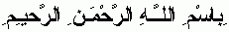
Šta to znači?
To znači: «U ime Allaha, Milostivog, Samilosnog!»

Kur'an, 1. mektebska godina, lekcija broj: 2
Rabbi jessir
----------------------------------------------------------------------------------------------------------

Kako glasi Rabbi jessir?
Rabbi jessir glasi:
“Rabbi jessir ve la tu'assir, rabbi temmim bil hajr, amin!”
Šta to znači:
To znači: “Bože, olakšaj a ne otežaj, Bože završi s dobrim!” Amin

Kur'an, 1. mektebska godina, lekcija broj: 3
Subhaneke
----------------------------------------------------------------------------------------------------------
Kako glasi Subhaneke?
Subhaneke glasi:
Subhaneke llahumme
ve bi hamdike
ve tebare kesmuke
ve te'ala džeduke
ve la illahe gajruke !
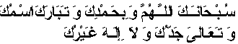
Šta to znači?
To znači:
Da si slavljen samo Ti, moj bože
I tebi je hvala, Tvoje je ime
blagoslovljeno, tvoje je veličanstvo
uzvišeno. Nema drugog boga osim Tebe.

Kur'an, 1. mektebska godina, lekcija broj: 4
El-Fatiha
----------------------------------------------------------------------------------------------------------

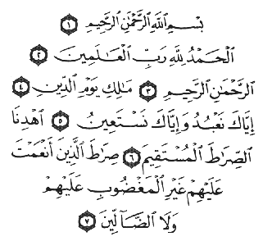

El hamdu lillahi rabbil'alemin
errahmani rrahim
maliki jevmiddin
ijjake na'budu ve ijjake neste'in
ihdine ssiratal mustekim
siratallezine en'amte' alejhim
gajril magdubi' alejhim vele ddalliin

U ime Allaha, Milostivog, Samilosnog
Hvala Allahu, Gospodaru svjetova,
Sveopćem Dobročinitelju, Milostivom,
Vladaru dana Sudnjeg!
Samo Tebe obožavamo
i samo od Tebe pomoć tražimo.
Uputi nas na pravi put,
na put onih kojima si dao Svoje blagodati,
a ne na put onih na koje si se rasrdio,
niti na put onih koji su zalutali. Amin!

Kur'an, 1. mektebska godina, lekcija broj: 5
En-Nas
----------------------------------------------------------------------------------------------------------

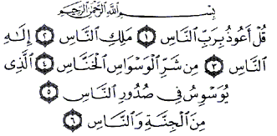

Kul e'uzu birabbi nnaas
meliki nnaas
ilahi nnaas
min šerril vesvasil hannaas
ellezi juvesvisu fi suduri nnaas
minel džinneti ve nnaas

U ime Allaha, Milostivog, Samilosnog
Reci: "Tražim zaštitu Gospodara ljudi
Vladara ljudi
Boga ljudi
od zla šejtana-napasnika
koji zle misli unosi u srca ljudi –
od džinova i od ljudi"

Kur'an, 1. mektebska godina, lekcija broj: 6
El-Felek
----------------------------------------------------------------------------------------------------------

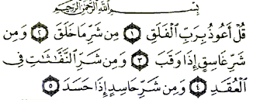

Kul e'uzu birabbil felek
min šerri ma halek
ve min šerri gasikin iza vekab
ve min šerri nneffasaati fil 'ukad
ve min šerri haasidin izaa hased
U ime Allaha, Milostivog, Samilosnog
Reci: "Utičem se Gospodaru svitanja
od zla onoga što On stvara
i od zla mrkle noći kada razastre tmine
i od zla smutljivca kad smutnje sije
i od zla zavidljivca kad zavist ne krije"

Kur'an, 1. mektebska godina, lekcija broj: 7
El-Ihlas
----------------------------------------------------------------------------------------------------------

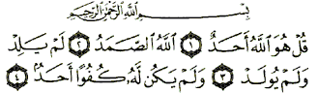
Kul huvallahu ehad
Allahu ssamed
lem jelid ve lem juuled
ve lem jekullehuu
kufuven ehad

U ime Allaha, Milostivog, Samilosnog
Reci: "On je Allah - Jedan
Allah je Utočište svakom
Nije rodio i rođen nije
i niko Mu ravan nije"

Kur'an, 2. mektebska godina, lekcija broj: 8
El-Leheb
----------------------------------------------------------------------------------------------------------

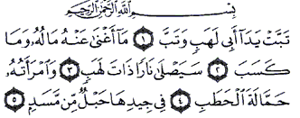
Tebbet jeda ebi lehebin ve tebb
Ma agnaa anhu maaluhu ve ma keseb
Sejaslaa naaren zaate leheb
vemre etuhuu hammaaletel hatab
fi džidihaa hablum mimmesed

U ime Allaha, Milostivog, Samilosnog!
Neka propadne Ebu Leheb, i propao je
neće mu biti od koristi blago njegovo,
a ni ono što je stekao
ući će on sigurno u vatru rasplamsalu
i žena njegova koja spletkari
o vratu njenu biće uže od ličine usukane

Kur'an, 2. mektebska godina, lekcija broj: 9
En-Nasr
----------------------------------------------------------------------------------------------------------

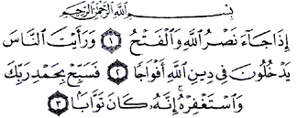
Izaa džaa'e nasrullaahi velfeth
ve re'ejte nnaase jedhuluune
fi diinillaahi efvadžaa.
Fe sebbih bihamdi rabbike vestagfirh
innehuu kaane tevvaaba.

U ime Allaha, Milostivog, Samilosnog!
Kada Allahova pomoć i pobjeda dođu
i vidiš ljude kako u skupinama u Allahovu vjeru ulaze
ti veličaj Gospodara svoga hvaleći Ga
i moli Ga da ti oprosti,
On je uvijek pokajanje primao.

Kur'an, 2. mektebska godina, lekcija broj: 10
El-Kafirun
----------------------------------------------------------------------------------------------------------

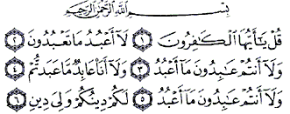

Kul jaa ejjuhel kafiruun
laa e'abudu maa ta'buduun
......................... * ve laa entum abiduune maa e'abud
ve laa ene 'aabidun maa 'abettum
......................... * ve laa entum 'aabiduune maa e'abud
lekum diinukum ve lije diin

U ime Allaha, Milostivog, Samilosnog!
Reci: "O vi nevjernici,
ja se neću klanjati onima kojima se vi klanjate
a ni vi se nećete klanjati Onome kome se ja klanjam
ja se nisam klanjao onima kojima ste se vi klanjali
a i vi se niste klanjali Onome kome se ja klanjam
Vama - vaša vjera, a meni - moja.

Kur'an, 2. mektebska godina, lekcija broj: 11
El-Kevser
----------------------------------------------------------------------------------------------------------

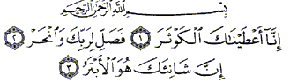

Innaa e'atajnaakel kevser
fe salli li rabbike venhar
inne šaani'eke huvel ebter

U ime Allaha, Milostivog, Samilosnog!
Mi smo ti, uistinu, mnogo dobro dali,
zato se Gospodaru svome moli i kurban kolji,
onaj koji tebe mrzi sigurno će on bez pomena ostati.

Kur'an, 2. mektebska godina, lekcija broj: 12
El-Ma'un
----------------------------------------------------------------------------------------------------------

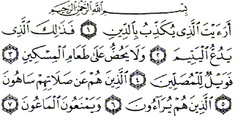

Ere'ejtellezii jukezzibu bi ddiin
fe zaalike llezii jedu' ul-jetiim
vela jehuddu 'alaa ta 'aamil miskiin
fe vejlul lil-musallin
ellezine hum an salaatihim sahuun
ellezine hum juraaun
ve jemne 'uunel maa'un

U ime Allaha, Milostivog, Samilosnog!
Znaš li ti onoga koji onaj svijet poriče
Pa to je onaj koji grubo odbija siroče
i koji da se nahrani siromah - ne podstiče
A teško onima koji, kada molitvu obavljaju
molitvu svoju kako treba ne izvršavaju
koji se samo pretvaraju
i nikome ništa ni u naruč ne daju.

Kur'an, 3. mektebska godina, lekcija broj: 13
El-Kurejš
----------------------------------------------------------------------------------------------------------

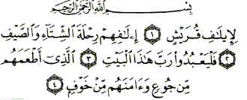
Li ilafi kurejjš
ilaafihim rihlete ššitaai ve ssajjf
fel ja'budu rabbe hazel bejjt
ellezii at'amehum min džuin ve amenehum min havvf

U ime Allaha, Milostivog, Samilosnog!
Zbog navike Kurejšija
navike njihove da zimi i ljeti putuju
neka se oni Gospodaru hrama ovoga klanjaju
koji ih gladne hrani i od straha brani.

Kur'an, 3. mektebska godina, lekcija broj: 14
El-Fil
----------------------------------------------------------------------------------------------------------

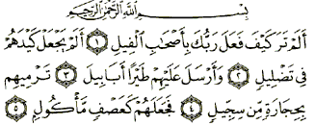

Elem tere kejfe fe'ale rabbuke biashaabil fil
elem jedž'al kejdehum fii tadliil
ve ersele 'alejhim tajren ebaabiil
termiihim bihidžaaretim min sidždžiil
fe dže'alehum ke'asfim me'kuul

U ime Allaha, Milostivog, Samilosnog !
Zar nisi čuo šta je sa vlasnicima slona Gospodar tvoj uradio
Zar lukavstvo njihovo nije omeo
i protiv njih jata ptica poslao
Koje su na njih grumenje od gline pečene bacale
pa ih On kao lišće koje su crvi istočili učinio.

Kur'an, 3. mektebska godina, lekcija broj: 15
El-Humezeh
----------------------------------------------------------------------------------------------------------

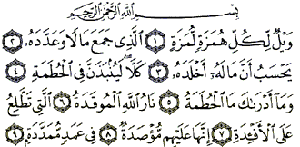

Vejlullikulli humezetil lumezeh
ellezi džeme'a malev ve addedeh
jehsebu enne malehu ahledeh
kella lejumbezenne fil hutameh
ve ma edrake mel hutameh
narullahil muukadeh
elleti tettali'u 'alel ef' ideh
inneha 'alejhim mu'sadeh
fi amedim mumeddedeh.

U ime Allaha, Milostivog, Samilosnog!
Teško svakom klevetniku-podrugljivcu,
koji blago gomila i prebrojava ga,
i misli da će ga blago njegovo besmrtnim učiniti!
A ne valja tako! On će sigurno biti bačen u džehennem!
A znaš li ti šta je džehennem?-
Vatra Allahova razbuktana,
koja će do srca dopirati.
Ona će iznad njih biti zatvorena,
plamenim stubovima zasvođena.

Kur'an, 3. mektebska godina, lekcija broj: 16
El-'Asr
----------------------------------------------------------------------------------------------------------

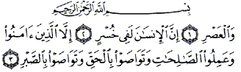
Ve-l-asr
Inne-l-insaane le fii husr
illelleziine aamenu
ve 'amilus salihaati
ve teva savbil hakki
ve tevaa sav bis sabr.

U ime Allaha, Milostivog, Samilosnog !
Tako mi vremena, -
čovjek, doista, gubi,
samo ne oni koji vjeruju i dobra djela čine, i koji jedni drugima istinu preporučuju i koji jedni drugima preporučuju strpljenje.

Pitanja
----------------------------------------------------------------------------------------------------------
- Čime počinjemo svaki dobar posao?
- Kako glasi Bismilla sa prevodom?
- Kako glasi Euzubilla sa prevodom?
- Kako glasi Rabbi jessir sa prevodom?
- Kako glasi Subhaneke sa prevodom?
- Kako glasi Fatiha sa prevodom?
- Kako glase sure:
  - En-Nas,
  - El-Felek,
  - El-Ihlas,
  - El-Leheb,
  - En-Nasr
  - El-Kevser
  - El-Kafirun,
  - El-Maun,
  - Kurejš,
  - El-Fil,
  - El-Humezeh, i
  - El-'Asr.

